 | Sorulara verdiği cevap( +: doğru, - yanlış, ± kısmen doğru)
Öğrenci | 1 | 2 | 3 | 4 | 5 | 6 | 7 | 8 | 9 | 10
1 | ± | + | + | + | + | + | + | + | + | -
2 | + | + | + | + | + | + | + | + | + | +
3 | + | - | - | ± | ± | - | - | - | - | +
4 | - | + | + | + | + | + | - | + | + | +
5 | + | ± | + | + | + | + | ± | + | - | +
6 | + | ± | + | + | + | - | ± | + | - | +
7 | + | ± | + | + | + | + | + | + | ± | +
8 | ± | + | + | + | + | + | + | + | - | ±
9 | ± | - | + | + | + | + | + | + | - | +
10 | + | + | + | + | + | + | + | + | ± | +
11 | + | ± | + | + | + | + | + | + | + | ±
12 | + | + | + | + | + | + | - | - | - | +

 | ÖÇ1 | ÖÇ2 | ÖÇ3 | ÖÇ4
Soru No | 4,7,8,9 | 1,3, 5,6,9 |  | 2, 10

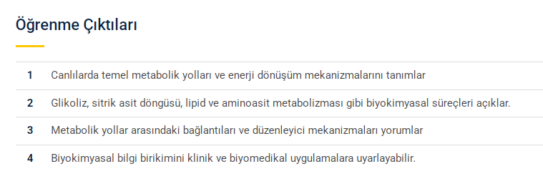

CHAT GBT YE VERİLECEK KOMUT: bir dersin öğrenme çıktılarını her bir sorunun hangi öğrenme çıktısını karşıladığını ve her bir öğrencinin sorulara verdiği cevapların +: doğru, - yanlış, ± kısmen doğru şeklinde değerlendirilmesi verilmiştir. Buna göre öğrenme çıktılarının performansı bu ders bazında değerlendiren tablolar oluştur.

Sonuçlar:

